Eil.  Nr. | Kelio  ženklo Nr. | Kelio ženklo pavadinimas | Ženklas pagal kelio ženklų grupę yra | Paaiškinimas
1. | 310 | Pėsčiųjų eismas draudžiamas  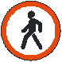 | Draudžiamasis | Draudžiama pėstiesiems judėti ta kelio puse, kurioje pastatytas ženklas
2. | 412 | Pėsčiųjų takas | Nukreipiamasis | Takas skirtas tik pėstiesiems. Kai takas eina išilgai kelio, pėstieji privalo eiti tik juo
3. | 413 | Pėsčiųjų ir dviračių takas | Nukreipiamasis | Leidžiama eiti pėstiesiems ir važiuoti tik dviračiais. Kai takas eina išilgai kelio važiuojamosios dalies, pėstieji ir dviračių vairuotojai privalo naudotis tik juo
4. | 533,  534 | Pėsčiųjų perėja  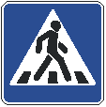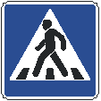 | Nurodomieji | Perėjimo per kelią vieta
5. | 535, 536 | Požeminė pėsčiųjų perėja  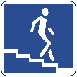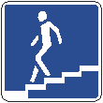 | Nurodomieji | Kur yra požeminė pėsčiųjų perėja, kelią pereiti požemine perėja
6. | 537, 538 | Pėsčiųjų perėja virš kelio  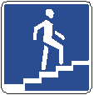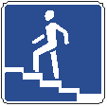 | Nurodomieji | Kur yra pėsčiųjų perėja virš kelio, kelią pereiti virš kelio
7. | 548 | Stotelė | Nurodomasis | Maršrutinio transporto sustojimo vieta
8. | 701 | Medicinos pagalba | Paslaugų | Vieta, kur suteikiama pirmoji medicinos pagalba
 | 105 | Vaikai  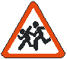 | Įspėjamasis | Įspėja vairuotoją, kad priekyje yra kelio ruožas prie vaikų įstaigos (mokyklos, žaidimų aikštelės ir panašiai), kur važiuojamojoje dalyje gali būti vaikų
 | 127 | Pėsčiųjų perėja  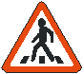 | Įspėjamasis | Įspėja, kad priekyje yra nurodomaisiais ženklais „Pėsčiųjų perėja“ ir ženklinimo linijomis „Zebras“ arba tik nurodomaisiais ženklais „Pėsčiųjų perėja“ pažymėta pėsčiųjų perėja
 | 128 | Pėstieji  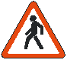 | Įspėjamasis | Įspėja vairuotoją, kad priekyje yra kelio ruožas, kurio važiuojamąja dalimi (kelkraščiu) skersai arba išilgai kelio vaikšto pėstieji
 | 329 | Ribotas greitis | Draudžiamasis | Draudžiama važiuoti greičiau (km/val.) negu nurodyta ženkle
 | 552 | Gyvenamoji zona  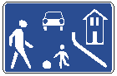 | Nurodomasis | Už ženklo esančioje teritorijoje galioja Kelių eismo taisyklių reikalavimai, nustatantys eismo tvarką gyvenamosiose zonose. Pavyzdžiui, pėstiesiems leidžiama vaikščioti važiuojamąja dalimi visoje gyvenamojoje zonoje, tačiau jie neturi trukdyti transporto priemonių eismui be reikalo. Gyvenamojoje zonoje pėstieji turi pirmumo teisę prieš transporto priemones. Gyvenamojoje zonoje dviračių vairuotojų amžius neribojamas
 | 702 | Ligoninė  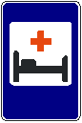 | Paslaugų | Vieta, kur gydomi ligoniai
 | 714 | Policija | Paslaugų | Vieta, kur yra policijos įstaiga

